PostgreSQL
Curso: PostgreSQL desde CERO. El tutorial está pensado para que pueda ser desarrollado por una persona que conoce muy poco de SQL. El objetivo de este sitio es poder aprender PostgreSQL en forma sencilla viendo un concepto teórico, luego algunos ejercicios resueltos y por último y lo más importante efectuar una serie de ejercicios. Un conocimiento profundo de SQL nos facilitará el desarrollo de páginas dinámicas con PHP que acceden a una base de datos.
Link: https://www.tutorialesprogramacionya.com/postgresqlya/

1 - Objetivos del tutorial de PostgreSQL.

2 - Crear una tabla (create table)
Una base de datos almacena su información en tablas.
Una tabla es una estructura de datos que organiza los datos en columnas y filas; cada columna es un campo (o atributo) y cada fila, un registro. La intersección de una columna con una fila, contiene un dato específico, un solo valor.
Cada registro contiene un dato por cada columna de la tabla.
Cada campo (columna) debe tener un nombre. El nombre del campo hace referencia a la información que almacenará.
Cada campo (columna) también debe definir el tipo de dato que almacenará.
Las tablas forman parte de una base de datos.
Nosotros trabajaremos con la base de datos llamada bd1 , que ya he creado en el servidor postgresqlya.com.ar.
Al crear una tabla debemos resolver qué campos (columnas) tendrá y que tipo de datos almacenarán cada uno de ellos, es decir, su estructura.
La sintaxis básica y general para crear una tabla es la siguiente:
create table NOMBRETABLA(NOMBRECAMPO1 TIPODEDATO, ..., NOMBRECAMPON TIPODEDATO
);
La tabla debe ser definida con un nombre que la identifique y con el cual accederemos a ella.
Creamos una tabla llamada "usuarios" y entre paréntesis definimos los campos y sus tipos:
create table usuarios (nombre varchar(30),
clave varchar(10)
);
Cada campo con su tipo debe separarse con comas de los siguientes, excepto el último.

Cuando se crea una tabla debemos indicar su nombre y definir al menos un campo con su tipo de dato. En esta tabla "usuarios" definimos 2 campos:
nombre: que contendrá una cadena de caracteres de 30 caracteres de longitud, que almacenará el nombre de usuario y
clave: otra cadena de caracteres de 10 de longitud, que guardará la clave de cada usuario.
Cada usuario ocupará un registro de esta tabla, con su respectivo nombre y clave.
Para nombres de tablas, se puede utilizar cualquier caracter alfabético o numérico, el primero debe ser un caracter alfabético y no puede contener espacios en blanco.
Si intentamos crear una tabla con un nombre ya existente (existe otra tabla con ese nombre), mostrará un mensaje indicando que ya hay un objeto llamado 'usuarios' en la base de datos y la sentencia no se ejecutará. Para evitar problemas cuando estamos haciendo los ejercicios verificaremos primero si ya existe una tabla con dicho nombre y procederemos a borrarla.
Para ver la estructura de una tabla consultaremos una tabla propia del PostgreSQL:
SELECT table_name,column_name,udt_name,character_maximum_length
FROM information_schema.columns
WHERE table_name = 'usuarios';
Aparece el nombre de la tabla, los nombres de columna y el largo máximo de cada campo.:
table_name column_name udt_name character_maximum_length
usuarios clave varchar 10
usuarios nombre varchar 30
Para eliminar una tabla usamos "drop table" junto al nombre de la tabla a eliminar:
drop table usuarios;

Si intentamos eliminar una tabla que no existe, aparece un mensaje de error indicando tal situación y la sentencia no se ejecuta, podemos escribir una variante de drop table verificando si existe la tabla:
drop table if exists usuarios;
Ingresemos el siguiente lote de comandos SQL en pgAdmin:
-- Borramos la tabla usuarios si ya existe
drop table if exists usuarios;
-- Creamos la tabla usuarios create table usuarios (nombre varchar(30),
clave varchar(10)
);
-- Mostramos la estructura de la tabla que acabamos de crear
select table_name,column_name,udt_name,character_maximum_length
from information_schema.columns
where table_name = 'usuarios';
La ejecución de este lote de comandos SQL genera una salida similar a:
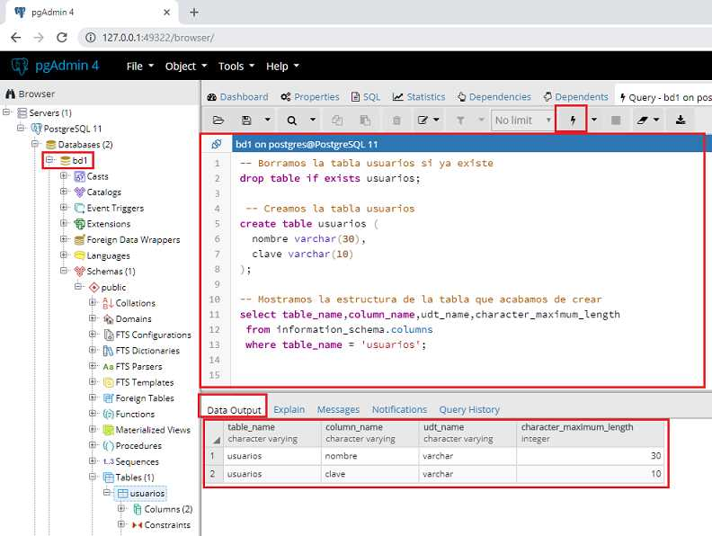
En SQL si queremos disponer un comentario debemos anteceder los caracteres --
-- Esto es un comentario y PostgreSQL lo ignora.

3 - Insertar y recuperar registros de una tabla (insert into - select)
Un registro es una fila de la tabla que contiene los datos propiamente dichos. Cada registro tiene un dato por cada columna (campo). Nuestra tabla "usuarios" consta de 2 campos, "nombre" y "clave".
Al ingresar los datos de cada registro debe tenerse en cuenta la cantidad y el orden de los campos.
La sintaxis básica y general es la siguiente:
insert into NOMBRETABLA (NOMBRECAMPO1, ..., NOMBRECAMPOn) values (VALORCAMPO1, ..., VALORCAMPOn);
Usamos "insert into", luego el nombre de la tabla, detallamos los nombres de los campos entre paréntesis y separados por comas y luego de la cláusula "values" colocamos los valores para cada campo, también entre paréntesis y separados por comas.
Para agregar un registro a la tabla tipeamos:
insert into usuarios (nombre, clave) values ('Mariano','payaso');
Note que los datos ingresados, como corresponden a cadenas de caracteres se colocan entre comillas simples.
Para ver los registros de una tabla usamos "select":
select * from usuarios;
El comando "select" recupera los registros de una tabla.
Con el asterisco indicamos que muestre todos los campos de la tabla "usuarios".
Es importante ingresar los valores en el mismo orden en que se nombran los campos:
insert into usuarios (clave, nombre) values ('River','Juan');
En el ejemplo anterior se nombra primero el campo "clave" y luego el campo "nombre" por eso, los valores también se colocan en ese orden.
Si ingresamos los datos en un orden distinto al orden en que se nombraron los campos, no aparece un mensaje de error y los datos se guardan de modo incorrecto.

En el siguiente ejemplo se colocan los valores en distinto orden en que se nombran los campos, el valor de la clave (la cadena "Boca") se guardará en el campo "nombre" y el valor del nombre (la cadena "Luis") en el campo "clave":
insert into usuarios (nombre,clave) values ('Boca','Luis');
Ingresemos el siguiente lote de comandos SQL en pgAdmin:
-- Eliminamos la tabla usuarios si existe
drop table if exists usuarios;

-- Creamos la tabla
create table usuarios(nombre varchar(30), clave varchar(10) );
-- Agregamos varios registros a la tabla:
insert into usuarios (nombre, clave) values ('Mariano','payaso');
insert into usuarios (nombre, clave) values ('Pablo','jfx344');
insert into usuarios (nombre, clave) values ('Ana','tru3fal');
-- Veamos cómo PostgreSQL almacenó los datos:
select * from usuarios;
La ejecución de este lote de comandos SQL genera una salida similar a:
